作者简介：
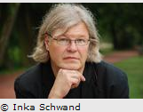
乌维･拉达（Uwe Rada）生于1963年，是日报Taz的编辑。他不仅是一位记者，而且获得了若干奖学金和奖项，如获得了罗伯特•博世基金会和歌德学院的资助。他已经出版了许多关于东欧历史的著作。

